Informace pro rodiče:
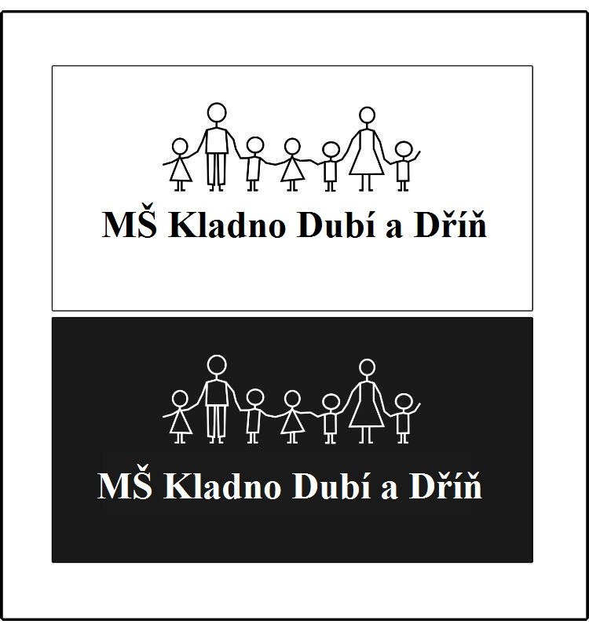
Ozdravný pobyt dětí
Zajišťuje:
z Mateřské školy Kladno, nam.Fr.Rosenbauma 622

Zdeňka Jiráková
Vladimíra Šímová

z Mateřské školy Kladno, V.Maršnera 63

Termín: od 22. 5. 2022 (neděle – 15 – 16 hod.)
do 27. 5. 2022 (pátek 16 – 17 hod.)

Dopravu do místa konání zajišťují svým dětem rodiče sami,
stejně tak jejich odvoz domů!

Adresa objektu: Rekreační středisko Sat – an
Stará Živohošť 049
262 03 Nový Knín

Další informace a kontakty:
Mobilní telefon na p. ředitelku Z. Jirákovou - 606 079 952 (nová MŠ Dubí)
Mobilní telefon na p. učitelku V. Šímovou – 724 805 494 (MŠ Dříň)
(rodiče volejte, když se Vám bude stýskat anebo budete-li chtít mluvit s Vašimi zlatíčky)

pedagogický dozor MŠ – nová Dubí + MŠ Dříň
- p. ředitelka Zdeňka Jiráková
- vedoucí odl. prac. p. učitelka Vladimíra Šímová
- p. učitelka Mirka Řehořová
- p. učitelka Hana Cinková
- p. učitelka Eva Čechová
- p. učitelka Petra Doušová

Podmínky ubytování:

Hotel se nachází u přehradní nádrže Slapy vzdálen cca 45 minut jízdy autem od Prahy. Celý komplex je oplocen. Uvnitř vlastní parkoviště. Pokoje jsou vybaveny vlastním sociálním zařízením. Areál poskytuje širokou možnost kulturního a sportovního vyžití.
Je zde nově vybudované hřiště na volejbal, dětské hřiště s houpačkami, kolotoči a prolézačkami, dále je v sezóně otevřen dětský bazén a velký bazén 25x10 m se skluzavkou

Co je potřeba:
- Závazná přihláška – podepsaná rodiči (se zavázáním, že v případě onemocnění si pro dítě přijedou) + záloha – storno poplatek 1 000,- Kč. ODEVZDAT DO PÁTKU 11. 3. 2022; DOPLATEK NEJPOZDĚJI V PONDĚLÍ 16. 5. 2022
- Čestné prohlášení rodičů o případném odvozu dítěte jinou osobou
- Posudek zdravotní způsobilosti dítěte - od lékaře / máme ve školce/

PŘI PŘÍJEZDU na školku v přírodě
- Prohlášení o bezinfekčnosti
- Očkovací průkaz (po návratu bude vrácen rodičům)
- Kartička zdravotní pojišťovny (po návratu bude vrácena rodičům)
- Oblečení a obuv aj. dle seznamu (návrhu MŠ) - viz. příloha

DOPORUČENÝ SEZNAM VĚCÍ NA ŠKOLKU V PŘÍRODĚ

Spodní kalhotky, slipy | na každý den 1 i více
Spodní košilka, nátělník | podle uvážení
Ponožky | na každý den 1 i více
Teplé ponožky | 2 i více
Punčocháče | podle uvážení
Tričko s krátkým rukávem | 5
Tričko s dlouhým rukávem | 5
Kalhoty/tepláky na převlečení do budovy | 1x - 2x
Tepláky (šusťáky) na ven | 5
Šortky | 2
Mikina | 3
Bunda šusťáková | 2
Bunda teplejší | 1
Čepice slabší | 1
Kšiltovka nebo klobouk | 1
Pláštěnka (ne deštník!) | 1
Bačkory | 1
Holínky | 1
Boty na ven | 2x - 3x
Sandály | podle uvážení
Pyžamo | 2 (možno i více, podle uvážení)
Ručníky, žínka, houba na mytí
Zubní kartáček, zubní pasta
Hřeben, děvčata sponky, gumičky
Sprchový gel nebo mýdlo
Krém na opalování (podepsaný)
Repelent (podepsaný)
Pastelky, blok na kreslení, omalovánky, hračky
Pytel na špinavé prádlo (označené, aby se p.uč. vyznaly ☺♥)
Koloběžka (kolo ne!)
Papírové kapesníčky
Igelitová plena do postele
Pohledy na každý den (prosíme odevzdat předem – ještě v MŠ)
Věci dejte dětem do kufru se jmenovkou!!!!
Věci na cestu

« Batůžek, pití v lahvi s uzávěrem

« Máte-li potřebu nám něco přivézt na přilepšenou, fantazii se meze nekladou (ovoce, bonbóny, drobné reklamní předměty na odměny)

« Léky - podepsané - a Čestné prohlášení o bezinfekčnosti předejte p. učitelkám

« Očkovací průkaz, průkazka pojišťovny

Informace o trase :
Nový Knín
Chotilsko
Živohošť
Rekreační středisko se nachází po levé straně silnice. Je před ním parkoviště.
Děti odveďte k hotelu Inklemo, kde na Vás budeme čekat.

Mateřská škola Kladno, Vrapická 474,

Mateřská škola Kladno, Vrapická 474
odloučené pracoviště Mateřská škola Kladno, nám. Fr. Rosenbauma 622

ČESTNÉ PROHLÁŠENÍ RODIČŮ

Prohlašuji tímto, že okresní hygienik, ani ošetřující lékař nenařídil našemu dítěti

…............................................................................... karanténní opatření a že mi není známo, že by přišlo do styku s osobami, které onemocněly přenosnou nemocí. Dále prohlašuji, že dítě nemá příznaky onemocnění COVID – 19 nebo jiného infekčního onemocnění, před odjezdem na ŠVP nepřišlo do styku s fyzickou osobou pozitivně testovanou na přítomnost viru SARS-CoV-2 nebo jeho antigenu nebo podezřelou z nákazy.

Dále sděluji, že naše dítě má tyto zdravotní potíže, obtíže:
............................................................................................................................................................

............................................................................................................................................................

a předávám zdravotníkovi (učitelce) tyto léky :
.........................................................................................................................................................

které bude užívat takto:
…......................................................................................................................................................

Předávám průkaz zdravotní pojišťovny a očkovací průkaz.

V Kladně dne: 22. 5. 2022 Podpis rodičů:

Mateřská škola Kladno, Vrapická 474,
odloučené pracoviště Mateřská škola Kladno, nám. Fr. Rosenbauma 622

ČESTNÉ PROHLÁŠENÍ RODIČŮ

Prohlašuji tímto, že mého syna , dceru …..........................................................................................

Převezme na školce v přírodě ( Adresa objektu: Rekreační středisko Sat – an
Stará Živohošť 049
262 03 Nový Knín )

od třídní p. ředitelky Zdeňky Jirákové p. …...................................................................................

a přiveze mi syna ( dceru ) na moji osobní zodpovědnost domů .

V Kladně dne: Podpis rodičů: …................................................
č.OP …...............................................

Převzal(a) jsem od třídní p. ředitelky Zdeňky Jirákové

…...................................................................................

podpis: …....................................................................
číslo OP : …..............................................................
R.Č ….........................................................................

Datum :

